西方哲学与 (商业) 文化研修班
地点：深圳 费用：39800

我们要解决在西方遇到的问题， 首先要充分认识西方的
价值观， 站在他们的立场去理解他们。
——华为技术有限公司总裁： 任正非

现代社会瞬息万变，我们即使不选择国际化，国际化也已到来。实际上，国际化在当今已经不是 地域的概念了。在全球化时代背景下，带给我们更多的机遇，同时也面临了更多的挑战，这让中国的 企业在西方很难成为影响力很大的品牌，因为他们在价值观上不接受我们。因此，企业的国际化，第 一步就是要具有国际化的思维。
我们这些年，都是采用中国的思维方式去理解世界、去揣测西方的意图。其实，我们要解决在西 方遇到的问题，首先要充分认识西方的价值观，站在他们的立场去理解他们。学点哲学、历史、社 会学、心理学等这些人类文明的结晶，会带着我们找到解决世界问题的钥匙。全面系统的学习和了 解西方文化，从不同的视角看世界，这才是真正的国际化和世界观。

【课程设置】
西方哲学与 (商业) 文化研修班，汇集知名高校西学研究专家学者，通过对西方历史、西方文 化、西方宗教、西方艺术、西方科学、西方哲学多个方面的深入剖析，让我们全面了解西方文明的文 化基因，多维度的去认识这个世界。

【课程收获】
1、通过学习西方历史、文化、宗教，了解西方文明的发展渊源与核心价值，了解东西文化差异， 帮助我们站在更广阔的视野看待问题；
2、通过西方艺术的学习，不仅帮助我们获得发现美、感受美、创造美的能力，更是可以培养和 激发我们的感性素质，培养一种感受幸福的能力；
3、通过西方科学史的学习，了解科学的文化背景以及科学与人类其他文化比如哲学、宗教、文 学等的关系，培养我们的批判精神；
4、通过学习西方哲学，了解西方人的精神世界，提升和训练我们的思维能力，加深我们的思想 深度，拓宽我们的思维角度。

【招生对象】
公司董事长、总经理、总裁、合伙人等企业中高层管理人员
社会各行业精英及西方历史文化的爱好者
【课程内容】

序号 |  | 课程主题 | 主要内容 | 时长 | 授课讲师
模块一：西方历史
1 |  | 《世界历 史与文明  演进》 | 1.地理大发现与殖民扩张  2.文艺复兴与人的解放  3.宗教改革与新教精神  4.启蒙运动与理性精神 | 2 天 | 李工真 ——武汉 大学历史 学院教授
2 | 二 选 一 | 《德意志 的历史文 化与工匠  精神》 | 1.俾斯麦与德国统一  2.“世界政治”与世界大战  3.魏玛德国的和平外交  4.希特勒的战争冒险  5.“社会市场经济”理论的出台  6.“社会市场经济”体制的建立  7．联邦德国的“经济奇迹”  8. 德国制造与工匠精神 | 2 天 | 李工真 ——武汉 大学历史 学院教授
 |  | 《苦难的 辉煌—— 犹太文明 的发展之  路》 | 1.“犹太人问题”的由来  2.德意志犹太人的解放  3.德意志中产阶级的反犹太主义  4.德国知识界右翼的反犹主义  5.作为“前纳粹主义”的反犹主义  6.魏玛时代的德国反犹运动  7.纳粹德国反犹步骤  8.关于“犹太人问题”的总结 | 2 天
模块二：西方文化

3 | 《古希腊、 古罗马文  化》 | 1.爱琴文明与希腊神话传说  2.希腊城邦文化  3.城邦文化衰落与希腊化时代  4.罗马帝国的兴衰  5.罗马文化的特征 | 2 天 | 赵林 ——武汉 大学哲学 学院教授
序号 | 课程主题 | 主要内容 | 时长 | 授课讲师
模块三：西方宗教
4 | 《天国理 想与尘世 生活—— 基督教文  化》 | 1. 基督教的早期发展  2.基督教与西欧封建社会  3.西欧封建社会的文化状况  4.马丁•路德的宗教改革  5.英国的宗教改革  6.加尔文的宗教改革  7.再洗礼派  8.从宗教战争到宗教宽容  9.宗教改革的历史意义 | 2 天 | 赵林 ——武汉 大学哲学 学院教授
模块四：西方科学

5 | 《西方科 学史》 | 1. 科学精神的起源  中国人对科学误解  科学的人文起源  古代中国为何没有科学  希腊科学精神的起源  2. 近代科学的起源  科学从“无用之学”到“有用之学” 科学的两次起源  3. 技术的哲学本质 技术哲学的兴起  技术中性论：广泛的误解  技术作为人的存在方式  技术作为世界的构造方式  技术作为政治  现代技术的危险与拯救  4. 百年科技的历史与哲学 理论科学  应用科学 | 2 天 | 吴国盛 ——清华 大学人文 学院科学 史系教授
序号 | 课程主题 | 主要内容 | 时长 | 授课讲师
模块五：西方艺术
6 | 《西方音 乐的原理、 形式与表  现》 | 1.交响曲  2.歌剧  3.芭蕾舞剧音乐  4.音乐剧 | 2 天 | 陶辛  ——上海  音乐学院  教授

7 | 《西方美 术史》 | 1.起源  2.追求来世的永恒：埃及艺术 3.“美”的伟大觉醒：古希腊罗马艺术 4.基督的召唤：中世纪美术 5.巨匠辈出的时代：文艺复兴时期的美术 6.激情洋溢的贵族风情：十七、十八世纪美术 7.激烈的革命风云和多变的艺术思潮：十九世 纪艺术  8.新艺术的震撼：现代主义美术 | 2 天 | 孙乃树  ——华东  师范大学  艺术学院  教授
模块六：西方哲学
8 | 《智慧之 路 ――西 方哲学的  精神世界》  (上) | 1.智慧的痛苦与哲学的诞生  2.柏拉图的洞穴  3.亚里士多德的形而上学  4.笛卡尔：我思故我在 | 2 天 | 张志伟  —— 中国  人民大学  哲学系教  授
9 | 《智慧之 路 ――西 方哲学的  精神世界》  (下) | 5.休谟的温和怀疑论  6.康德的哥白尼式的革命  7.黑格尔的绝对精神  8.维特根斯坦：语言的转向  9.海德格尔的存在哲学 | 2 天

注：每期课程的授课主题、 内容及授课师资会根据课程效果反馈，不定期进行优化更新， 以实际安排为准。

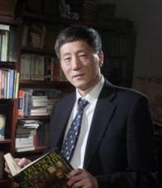
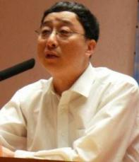
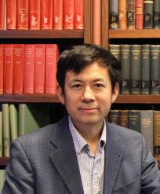
【课程师资】

李工真
武汉大学历史学院教授、博士生导师
因学识渊博，被称为“武大活字典”；
曾担任央视纪录片《大国崛起》以及"大国系列丛书"中的学术指导、 香港凤凰卫视《纵横中国》栏目特邀嘉宾；
主要研究德国历史和世界史。

赵 林
武汉大学哲学学院教授、博士生导师
多次获评“国家教学名师”；兼任中华外国哲学史学会理事、中国 宗教学学会理事、香港汉语基督教文化研究所学术委员；
央视“百家讲坛”著名特邀教师；
主要研究方向为西方哲学、西方文化和基督教思想史。

吴国盛
清华大学人文学院教授、科学史系系主任；
兼任国务院学位委员会科技史学科评议组成员、中国自然辩证法研 究会科学传播与科学教育专业委员会主任；
北京大学科学史与科学哲学研究中心主任；
主要从事科学史与科学哲学研究,主要著作有《什么是科学》、《科 学的历程》、《时间的观念》、《希腊空间概念》、《技术哲学讲 演录》等。

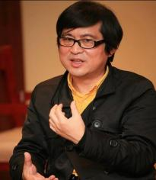
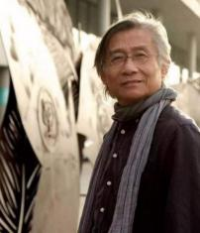
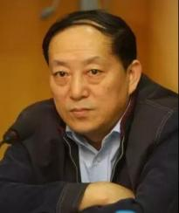

陶 辛
上海音乐学院教授、博士生导师
中国音乐家协会音乐传播学会常务理事，中国音乐家协会西方音 乐学会理事；
曾获上海音乐学院 “院长奖” 、“优秀教师” 、“师德标兵” 等称号；
主要研究方向为西方音乐史、戏剧理论研究等。

孙乃树
华东师范大学艺术学院教授
现任上海视觉艺术学院美术学院副院长，中国高等教育研究学会 美育研究会理事；
《中国美术教育》杂志常务理事，《东方讲坛》、超星学术视频 网特聘讲师。
长期从事美术史、艺术理论、中国画创作、教学和研究。

张志伟
中国人民大学哲学系教授、博士生导师
中国人民大学人文学院副院长，哲学系宗教学系副主任，兼任中 华外国哲学史学会常务理事、副秘书长；
曾荣获中国人民大学十大教学标兵称号；
研究方向为近代西方哲学、德国哲学，主要著作有《康德的道德 世界观》、《生与死》，主编《西方哲学智慧》、《西方哲学问 题研究》、《西方哲学史》等；

注：每期课程的授课主题、 内容及授课师资会根据课程效果反馈，不定期进行优化更新， 以实际安排为准。

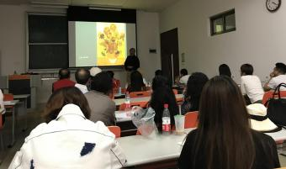
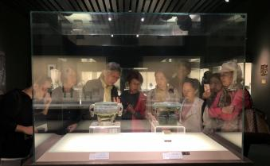
【课程游学候选目的地简介】
上海
150 年前，当殖民者们踏上上海这块陌生的土地时,就看中了黄浦江的这片江滩。于是,这条曾经 是船夫与苦工踏出来的纤道，经过百余年的建设,高楼林立、车水马龙。这些古典主义与现代主义并 存的建筑,已成为了上海的象征，故有“世界建筑博览会”之称。包括古典主义风格的亚细亚大楼
(1915 年) ，英国古典式的上海总会大楼 (1911 年) 、欧洲古典折中主义的海关大楼 (1925 年) ，
仿意大利文艺复兴风格的汇中饭店大楼 (1906 年) ，装饰上采用中国传统建筑风格的中国银行大楼
(1937 年) ，百老汇大厦 (1934 年) 等。这些建筑虽不是出自同一位设计师,也并非建于同一时期, 然而它们的建筑色调却基本统一,整体轮廓线处理惊人的协调。无论是极目远眺或是徜徉其间,都能感 受到一种刚健、雄浑、雍容,华贵的气势。有人说“外滩的故事就是上海的故事。 ”外滩那一座座钢 筋水泥的楼宇,不正讲述着旧上海滩如梦般繁华的往事。
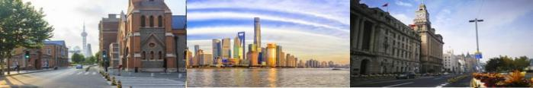

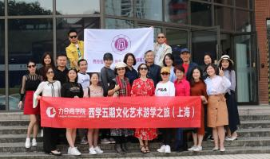

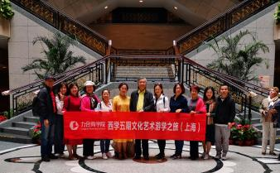

青岛
青岛建城仅仅 100 多年的历史，却是融汇了东西方语言的名城，一座汇聚了东西文化的老城，
这里布满了历史遗存的老建筑。青岛近代史上先后历经德、日、美三代帝国主义统治，经过百余年的
发展，逐步形成了欧式建筑特别是德国建筑为主要特色的近现代建筑艺术文化景观。在这些建筑中所 包含的德国青年派、哥特式、罗马式、巴洛克式以及拜占廷、折中主义等建筑风格，体现了欧洲近现 代建筑艺术美学倾向，体现了文艺复兴到近现代所表现的积极的人文主义思想。1913 年《香港每日
新闻》对青岛的报道体现了青岛德国建筑的特点：“从海上眺望青岛城，只见其坐落在一片旖旎风光
之中。其建筑整齐美观，重重红色屋顶跃动于层层翠绿之中，令人心旷神怡。这景色简直像是德国的
一个小小剪影，这剪影在移植过程中变得愈加完美。 ”

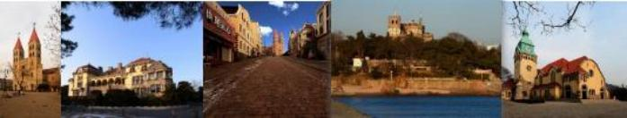

哈尔滨
哈尔滨因地处东北亚的中心地带，所以被誉为“欧亚大陆桥的明珠” ，作为第一条欧亚大陆桥 和空中走廊的重要枢纽，哈尔滨也是哈大齐工业走廊的起点，亦是中国的历史文化名城。哈尔滨素有 “东方小巴黎”美称，在中东铁路修筑的时候，涌进大批外国人，那个时期的建筑汇聚了巴洛克、拜 占庭、古典主义、折中主义、新艺术运动等欧洲近代各个流派的建筑艺术，是建筑艺术博物馆。20 世纪上半叶，哈尔滨曾是一个不折不扣的“国际都市”，这里曾侨居着三十几个国家的二十多万侨民， 同世界上四十多个国家、地区的一百多个城市建立了经常性的商贸联系，先后设有 20 个国家的领事 馆。这些领事馆的设立，为哈尔滨带来了多元化的文化碰撞以及商业繁荣。岁月沧桑，他们身上留下 了无数风云的印记。在寻秘哈尔滨老建筑系列中，让我们再走近它们，聆听这些老建筑背后的故事。

备注：可根据班级需要，组织前往上海、哈尔滨、青岛等地开展国内文化&艺术学习之旅，相关费用自理。

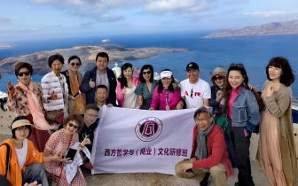
【结业之旅候选目的地简介】
希腊
希腊是欧洲最早出现的文明，希腊文明是一个失落的文明，它的消逝已去我们生活的时代两千
余年，但创造者以其特出的理性和智慧建构起来的巍峨宏阔的文化大厦，至今仍令世人惊叹不已！希
腊人对宇宙的奥秘和万物规律表现出更加浓厚的兴趣，除了显赫的天文学、物理学和数学，希腊人在
植物学、动物学、医学等各方面都取得了探索性的成果，为现代学科发展奠定了扎实的基础。希腊是 一个敢于思考、敢于挑战、敢于实践的民族。尽管一些最值得赞美的作品已不复存在，但细心地研究 残存的建筑、雕刻和瓶画，还是能够洞察希腊艺术成就的辉煌。岁月可以流逝，权力可以更替，但希 腊人所创造的文明却如永恒的圣火永不磨灭。
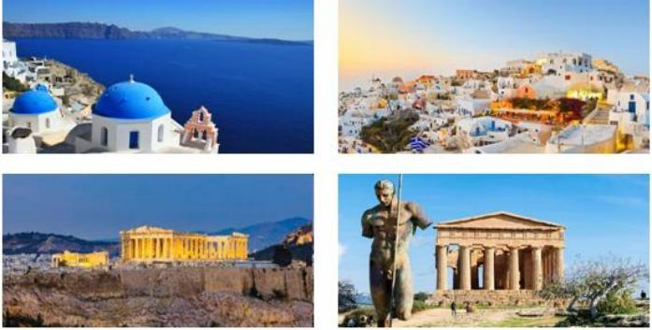

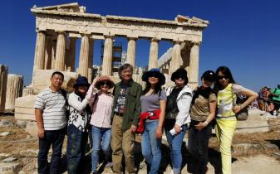

意大利
意大利是一个高度发达的资本主义国家，欧洲四大经济体之一。意大利共拥有 48 个联合国教科 文组织世界遗产，是全球拥有世界遗产最多的国家，在艺术和时尚领域也处于世界领导地位。意大利 首都罗马，几个世纪一直都是西方文明的中心。罗马是全国政治、经济、文化和交通中心，沉淀了数 千年历史遗迹，有着丰富的文化遗产，是世界著名的历史文化名城，古罗马帝国的发祥地，因建城历 史悠久而被昵称为“永恒之城” 。 罗马是全世界天主教会的中心，有 700 多座教堂与修道院，7 所 天主教大学，市内的梵蒂冈是天主教教皇和教廷的驻地。罗马为意大利文艺复兴中心，现今仍保存有 相当丰富的文艺复兴与巴洛克风貌。罗马的历史城区被列为世界文化遗产。
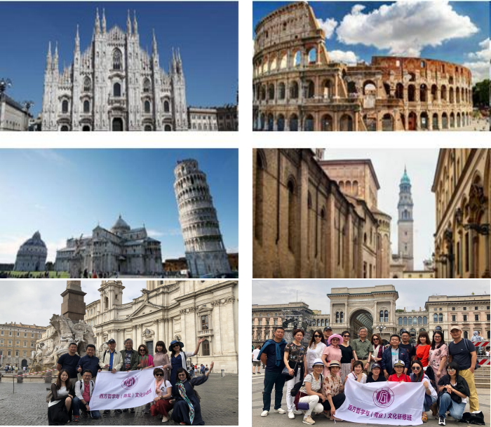
备注：可根据班级需求，邀请专业老师带队前往希腊、意大利等西方国家开展西方文化&艺术结业之旅，相 关费用自理。

【第二课堂： 受益终生的学习平台】
为了给学员、校友一个持续的学习平台，在核心课程之外会不定期组织邀请各领域专家学者进行
西学相关主题分享论坛。附： 往期嘉宾列表：

序号 | 主题 | 主讲 | 嘉宾介绍
1 | 全球化时代的营销战略与机遇 | 米尔顿 · 科 特勒 | 美国科特勒咨询集团 (KMG) 的主席、 “世界营销实战大师”
2 | 企业品牌的传播策略——如何低成本引爆 媒体关注 | 罗振宇 | 得到 App&罗辑思维创始人
3 | 可复制的领导力 | 樊 登 | 樊登读书会发起人
4 | 色眼识人 | 乐 嘉 | 中国性格色彩研究中心创办人、主持 人
5 | 企业家的两度人生 | 涂 磊 | 著名节目主持人
6 | 大国崛起 | 钱乘旦 | 北京大学历史系教授
7 | 科学与人文 | 吴国盛 | 清华大学人文学院教授  科学史系创系主任
8 | 犹太民族的苦难与辉煌 | 李工真 | 武汉大学历史学院教授
9 | 当前国际形势、中国外交与中美关系 | 金灿荣 | 中国人民大学国际关系学院教授
10 | 碰撞与重塑——西方三大传统对现代商业  与生活的影响 | 张汝伦 | 复旦大学哲学系教授
11 | 人类智慧——从轴心时代到现代文明 | 何 跃 | 重庆大学马克思主义学院教授
12 | 中美关系及其对中国经济的影响 | 楚树龙 | 清华大学公共管理学院教授
13 | 大国崛起 | 钱乘旦 | 北京大学历史系教授
14 | 粤港澳大湾区的战略布局与产业发展 | 刘子军 | 深圳市国防教育促进会副会长

15 | 大选之后：中美关系与商业未来 | 于 强 | 国际关系学院公共管理系教授

【平台介绍： 力合科创集团、力合教育“产学研资”一体化平台】
力合科创集团成立于 1999 年，是深圳清华大学研究院 (清华大学和深圳市政府 1996 年共同创 建的以企业化方式运作的事业单位) 控股的科技创新服务平台公司，高端综合科技创新服务领航者。
形成了应用研发、人才培训、创新基地、投资孵化深度融合的科技创新服务体系。
力合教育成立于 2004 年，其前身是 1998 年成立的深圳清华大学研究院培训中心。为了配合研 究院和力合科创集团的发展，于 2016 年并入力合科创集团承载人才培训业务功能。力合教育致力于 打造国际化、专业化、体系化的“产学研资”一体化高端教育平台。为新时代培养更具人生高度、更 具广阔视野、更有人文情怀和担当的企业家和高管。 目前已累计培训商界学员达 4 万多人，在深圳、 珠三角乃至全国都形成了良好的口碑效应，产生了广泛的社会影响力。
【学习方式】
学习安排：学制 12 个月，每月一次，周末上课
上课地点：深圳市南山区科技园高新南七道深圳清华大学研究院
【学费标准】
39800.00 元/人
【缴纳信息】
缴纳学费：请将学费汇入以下账户 (请在“汇款用途”栏注明“西学+学员姓名”) ，缴费后
由收款单位统一开具发票。
单位名称：深圳市力合教育有限公司
开户银行：招商银行高新园支行
银行帐号：755915989410201

